Use case

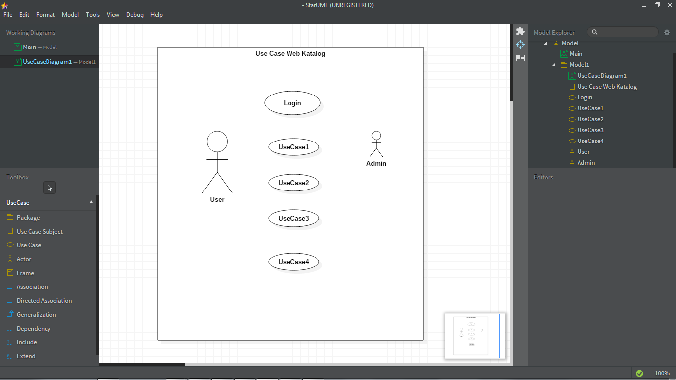

ADMIN

Mengelola Data Katalog

Mengelola Login

Login

Melihat konten Katalog

<<include>>

<<include>>



User

Melihat Koleksi Katalog

Mencari koleksi katalog

Menghubungi layanan bantuan